Задание 1.3. Укажите цифрами и стрелками красителем красного цвета повреждения на схематическом изображении тела и головы человека в соответствии с постановлением следователя 1.1. и заключения эксперта 1.2

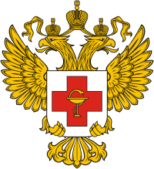

Министерство здравоохранения РФ

Новосибирское областное клиническое бюро
судебно-медицинской экспертизы

Фототаблица № 1.3
к заключению эксперта № ____ от «__»_____________2016 г.

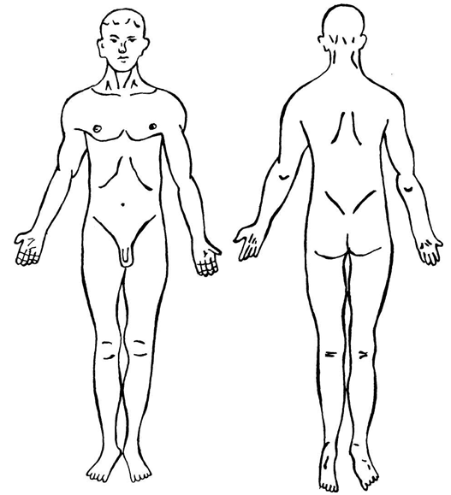 | 1.  2.  3.  4.  5.
Рис. 1.
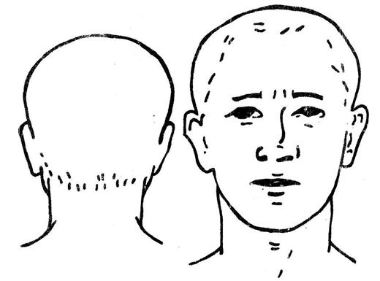 | 1.  2.  3.  4.  5.
Рис. 2.

Судебно-медицинский эксперт /____________/

